MASARYKOVA UNIVERZITA V BRNĚ
PEDAGOGICKÁ FAKULTA
KATEDRA PSYCHOLOGIE

PSYCHOLOGICKÝ ROZBOR DĚTSKÉ KRESBY

Vypracovala Veronika Janáčková
v Havlíčkově Borové, 18. 5. 2008
Kresba není pouhou hrou nebo sněním (i když je v sobě zahrnuje), ale obsahuje také realitu. Výhodou je, že ke kreslení dítě většinou nemusíme nutit, protože ho baví. Dítě na papíře vystihuje svá vědomá i nevědomá přání a ke kresbě samotné je motivováno aktuálními zájmy nebo tím, co ho trápí. Kresba také bývá cenným dárkem těm, které má rádo.
První studie o dětských obrázcích vznikly asi před osmdesáti lety a jsou spojeny se jménem G. H. Luqueta. Od té doby zájem o toto téma roste a kresba je využívána v různých oblastech:
- při testování inteligence
- jako komunikační prostředek (kresba může pomoci, když dítě nezvládá jazyk nebo cítí něco, co neumí vyjádřit; pro dítě je obraz jazykem, který používá i tehdy, když už umí mluvit a psát)
- jako psychoterapeutický prostředek (např. při oněmění = mutismu následkem šoku)
- jako prostředek zkoumání afektivity dítěte
- jako prostředek k vyjádření znalostí dítěte o svém těle a jeho situování v prostoru
Kvalita kresby (ne estetická) odráží nejen úroveň intelektu, ale i emoční rovnováhu (často důležité pro schopnost adaptovat se v rodině a ve škole) testovaného dítěte.
Při interpretaci si však musíme uvědomit, že jedna kresba nemůže odhalit vše. Bylo by velkou chybou vyvozovat ukvapené závěry z jediného obrázku dítěte, které neznáme. K určení diagnózy navíc nestačí pouze test, obrázek každého dítěte je nutné posuzovat také z hlediska sociálních a kulturních souvislostí.
Problémem dnešní doby také je, že kreativita a schopnost vyjádřit se po svém je dítěti často upírána – zejména ve škole vyžadováno, aby děti kreslily vše podle reality a jsou jim zadávána stále stejná témata.
Vývoj kresby
Dětské kresby procházejí stádii, které těsně souvisejí s vývojem intelektu dítěte. Každému věku odpovídá specifický typ kresby:
1) Období skvrn - Děti, které ještě nedosáhly jednoho roku, kreslí “skvrny”. V tomto věku však ještě rodiče většinou dítěti do ruky tužku nedávají – právem se obávají neblahých následků.
2) Stadium čmáranic – M. Prudhomenau zaznamenává spojitost mezi prvními čmáranicemi a prvními krůčky. Tyto čmáranice se pak v dětské kresbě objevují asi do dvou let. Dítě rádo čmárá všemi směry, aniž by pozvedlo tužku. Při této činnosti můžeme sledovat jeho neobratné a často velmi osobité pohyby. Již toto stádium je velmi důležité a může nám leccos odhalit. Spokojené dítě například kreslí silné čáry a snaží se jimi pokrýt co nejvíce místa, zatímco nevyrovnané dítě tužku brzy odhodí. Duševně opožděné děti, nebo děti, které se nesprávně vyvíjí, drží tužku nesprávně (i když v tomto stádiu je ještě příliš brzy na unáhlené závěry vyplývající z tohoto poznatku, protože zatím se dítě vše učí).
3) Stádium čárání (2-3 roky) – Bezprostředně po stádiu čmáranic nastupuje stádium čárání, které je již (na rozdíl od předchozích stádií) ovlivněno intelektuálními faktory. V tomto období se dítě snaží napodobit psaní dospělých a v jeho kresbách lze objevit jistý záměr. Ten je ale spíše náhodný a někdy je s kresbou propojen až v samém závěru kreslení ( dítě např. své “dílo” pojmenuje). Z tohoto důvodu je tento stav nazýván náhodným realismem.
4) Stádium hlavonožců, univerzálních postav (3-5 let) – Kolem třetího roku dítě začíná zvládat kreslení a svým obrázkům přikládá určitý význam. Postava je znázorněna kolečkem představujícím hlavu a trup a k němu přiléhají dvě čáry – nohy (později pak přidává ještě další dvě čáry – ruce). V souvislosti s růstem mentální úrovně postupně přibývá detailů, v kolečku se objeví ústa, oči, popř. pupek. Kolem pátého až šestého roku se začíná objevovat trup – je znázorněn dalším kolečkem. Postava předškolního dítěte je většinou zobrazena zepředu, ruce mívá v různé výšce. Až kolem šestého roku je tělo postavy úplné a se všemi končetinami.
5) Intelektuální realismus (5-7 let) - V tomto věku kresba vyjadřuje spíš autorův osobní svět než ten vnější, dítě z něj kreslí to, co ví a zná. Kresba tak nepředstavuje model, který má dítě před očima, ale to, co z něj zná – např. hlava z profilu má dvě oči atd.
Asi do sedmi let jsou některé obrázky transparentní, tj. průhledné. Za zdí domu tak vidíme maminku vařící oběd, pod oblečením postav “prosvítají” končetiny. V tomto věku je to normální, ale pokud transparentnost přetrvává na kresbách ještě po desátém roce věku autora, lze usuzovat na retardaci duševního vývoje nebo na poruchy afektivity a senzitivity.
Mezi pátým a sedmým rokem se u dětské kresby projevuje také tzv. sklápění – na obrázku chybí perspektiva, roviny neodpovídají skutečnosti, zobrazení předmětů je disproporční. Z toho lze vidět, jak dítě obtížně rozeznává, co je horizontální a co vertikální.
6) Vizuální realismus (7-12 let) – Asi od sedmi let je již dítě objektivnější a začíná kreslit to, co opravdu vidí. V tomto období dochází také k velkému skoku – dítě začíná zobrazovat postavu z profilu.
7) Zobrazování v prostoru pak představuje poslední stádium, k jehož vývoji teď přidám několik poznámek.
Řeč barev
Řeč barev je součástí základní symboliky, která zřejmě pochází již z dávných dob – již odpradávna se říká – vidět rudě, vidět věci růžově nebo příliš černě, zezelenat závistí atp. V antice lidé spojovali barvy s bohy a každé přikládali určitý psychologický význam. Dnes je vliv barev známý – k uklidnění a odpočinku se používají pastelové barvy, k povzbuzení a chuti do práce se některé stroje natírají jasnými barvami. Bylo dokonce zjištěno, že v červených telefonních budkách mají lidé tendenci rozhovor brzy ukončit a v modrých ho naopak prodlužují. Výběru a použití barvy tedy nelze upřít psychologickou hodnotu, ale při interpretaci výsledku je nutné přihlížet také k věku autora.
Nepřítomnost barvy v celé kresbě nebo pouze při zpracování určitých témat prozrazuje citovou prázdnotu, někdy asociální tendence. Při použití barvy se uplatňují různé její vlastnosti – intenzita, hustota, viditelnost z dálky a odstín. Všechny tyto prvky specifikují hodnotu té či oné části kresby. Například spojení určitých barev působí harmonicky, jiné naopak šokují svou křiklavostí, nesouladem a ukazují nejčastěji na citovou poruchu. Dítě používá barvy dvěma způsoby – buď napodobuje přírodu, nebo se nechává vést svým nevědomím, a to vypovídá o jeho osobnosti a myšlení nejvíce.
Předtím, než se pustíme do interpretace jednotlivých barev, bychom si měli ještě ověřit, zda dítě náhodou není barvoslepé. Pak by tato symbolika přirozeně ztrácela smysl. Ale teď už blíže k jednotlivým barvám:
Červená – Do šesti let věku je u dítěte normální, pokud používá výhradně červenou. U nemocných dětí nemá červená tak sytý odstín. Po šestém roce ukazuje na tendenci k agresivitě a nedostatečnou kontrolu emocí.
Modrá – Používají ji i děti mladší pěti let. Tyto děti se od dětí používajících spíše červenou liší tím, že více kontrolují své chování. Používání modré v šesti letech svědčí o tom, že je dítě dobře adaptované. Pokud však používá výhradně modrou, ukazuje to na přílišnou sebekontrolu.
Zelená – Použití je srovnatelné s modrou a odráží spíš sociální vztahy
Žlutá – Žlutá bývá často používána samostatně nebo v kombinaci s červenou.Někdy ukazuje na přílišnou závislost dítěte na dospělém.
Hnědá – Stejně jako ostatní tmavé nevýrazné barvy (a někdy i žlutá) odráží hnědá barva špatnou rodinnou i sociální adaptovanost dítěte a různé konflikty. Tuto regresivní barvu též s oblibou volí umíněné děti.
Fialová – Tato barva je znakem neklidu a malé děti ji používají jen zřídkakdy. Často se vyskytuje ve spojení s modrou a prozrazuje úzkost. Je používána hlavně v obdobích obtížné adaptace.
Černá – Vyskytuje se v jakémkoli věku a prozrazuje určitou míru úzkosti.Někdy svědčí o bohatém vnitřním životě. Symbolika černé je zvláštní v období puberty, kdy vyjadřuje nepřístupnost a ostych v projevování citů.
Stabilní subjekt, který je dobře adaptován, používá většinou čtyři až šest barev. Během svého vývoje nebude tentýž subjekt používat stále tytéž barvy. Někdy třeba projde obdobím bez barev nebo naopak obdobím velmi barevným.
V interpretaci kresby nemá barva absolutní hodnotu, ale všeobecně vzato jasné, teplé barvy svědčí o vyrovnanosti, zatímco tmavé barvy ukazují na tendenci ke smutku, úzkosti, případně na odpor k někomu nebo něčemu. Bledé odstíny vyjadřují citovou nevyrovnanost nebo špatný zdravotní stav.
Dalším zajímavým poznatkem je, že extravert používá mnoho barev, které jsou jasné, zatímco introvert nebo člověk se zábranami se omezuje na jednu nebo dvě barvy. Depresivní osoby malují ve smutných, ponurých odstínech.

INTERPRETACE

Úkol č.1: „Nakresli svoji rodinu.“

- Liduška, 6 let

- holčička, které asi před 2 měsíci zemřela matka na vážnou nemoc, nyní žije s otcem, babičkou a 3 sourozenci v rodinném domku na vesnici, nábožensky založení
- smrt matky jakoby nechtěla přijmout, např. ve školce vypráví, co maminka včera dělala, jakoby ji stále má živou ve svém vlastním světě, o čemž svědčí i obrázek
- jako první nakreslila oblohu, což by mohlo symbolizovat právě spojení se smrtí a vyjadřovat úzkost
- postavy začala kreslit zprava doleva(i když je pravák) a kreslila je podle mě podle důležitosti pro ni samotnou
- jako první nakreslila babičku, k ní má velmi blízký vztah a měla i před matčinou smrtí, červeně (6 let- normální), jako jediná má zřetelně naznačené prsty(i když jen 3)
- dále starší 13tiletou sestru, kterou vykreslila černě- určitá míra úzkosti- starší setra je teď pro ni „náhradní matkou“
- dále ona sama, žluté šaty, stejně jako matce stojící vedle ní- symbol závislosti
- matka je celkově nejdominantnější postava na obrázku, stojí nejvíc vpředu, velká sukně- bezpečí(děloha)
- dále otec- jakoby „za“ matkou, nemá k němu nijak vřelý vztah, hnědá- rozpory mezi otcem a tchýní a Liduška i sestra spíše tíhnou k babičce
- nejmladší asi roční bratříček, zelená- má ho velmi ráda, stará se o něj
- poslední 11tiletý bratr- babička ho spíše odstrkuje, tíhne k otci
- všechny postavy mají velké oči- typické pro děvčata, velké nosy- falický symbol, usmívají se, jsou oblečeny od hlavy až k patě- deprimované dítě, cítí se nemilované
- dále ještě přikreslila kupu sena, pavučinu, „díru“ a strom a nakonec se „podepsala“

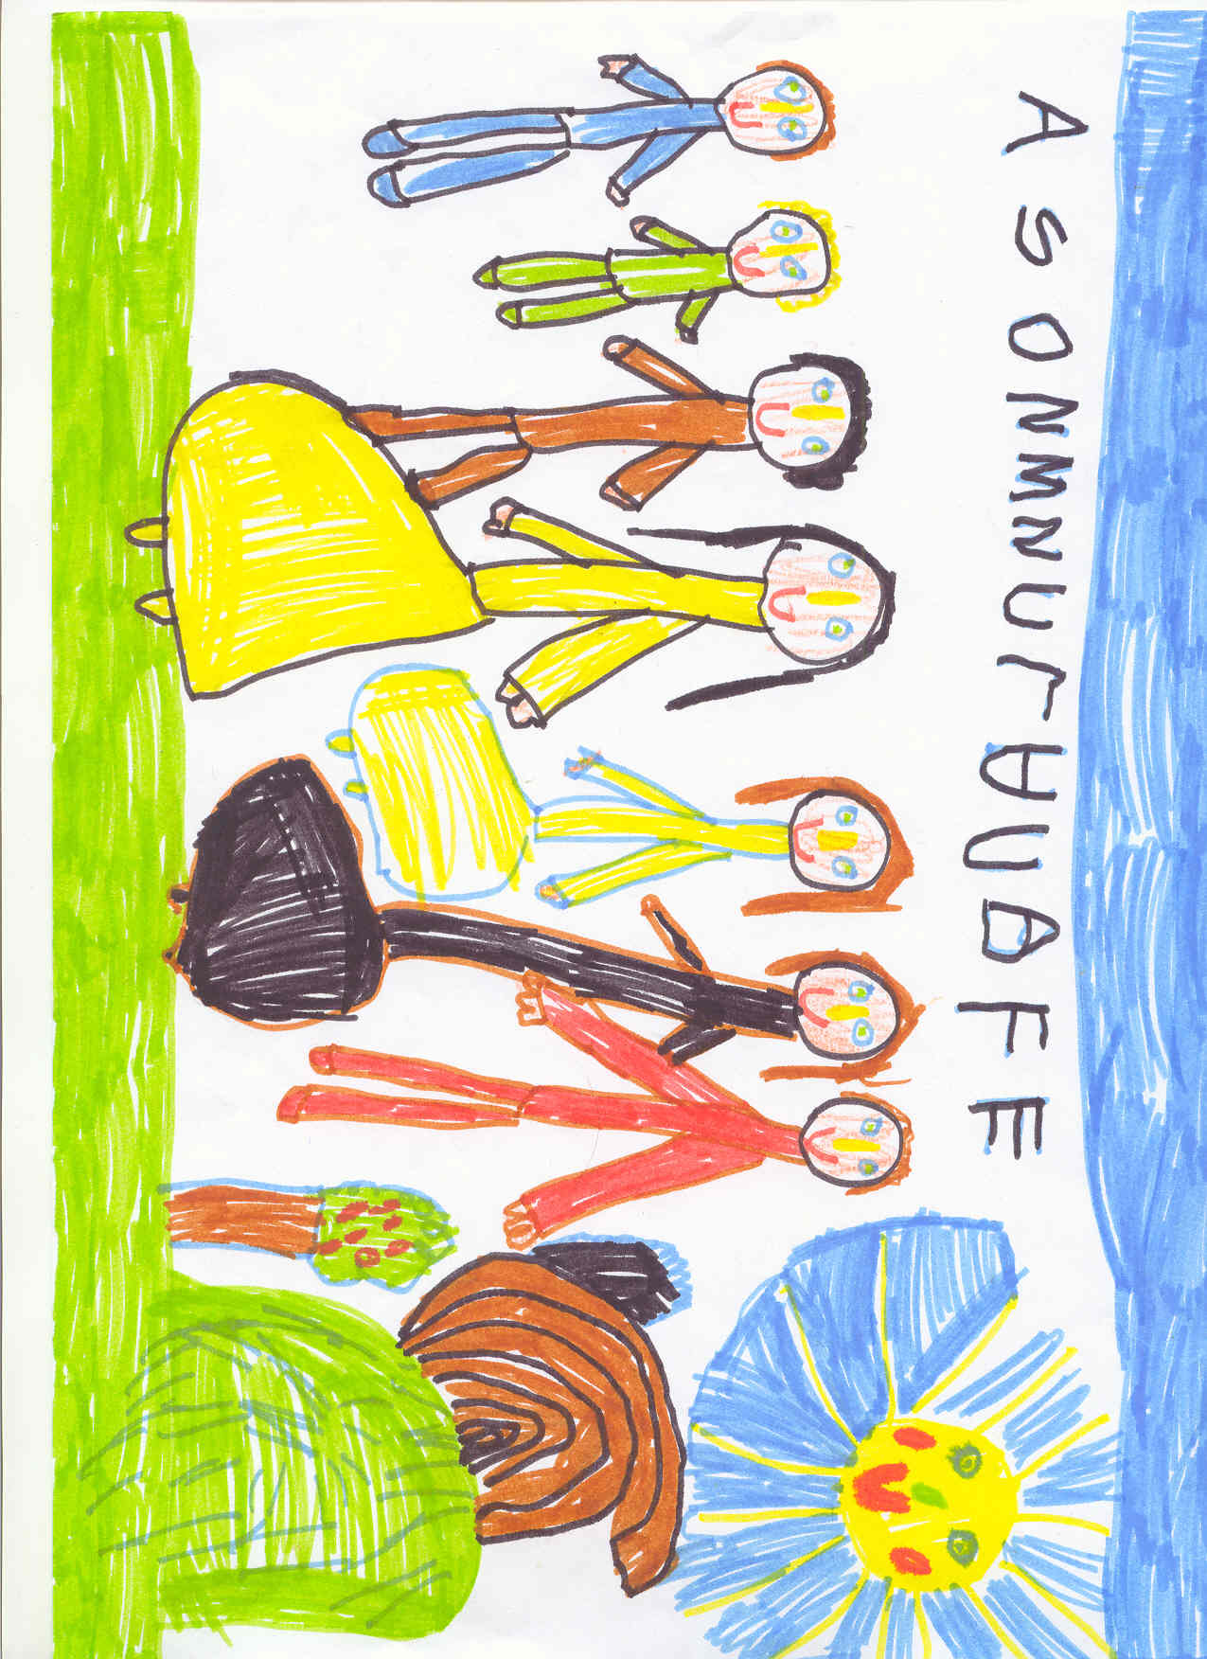
- František, 9 let
- celkem harmonická rodina, Franta má 3 sourozence, žijí na vesnici
- prvního nakreslil otce-významné místo v rodině, je to pro něho vzor, kreslil ho velmi dlouho, než byl konečně spokojen; detaily jako knír, i uši, paže odtažené od těla- symbol sociability, jediný má všech 5 prstů
- v dalším velmi krátkém čase nakreslil všechny ostatní včetně sebe
- matka- malá, nevýrazná, skutečnou autoritou je otec
- stojí pevně nohama na zemi, usmívají se- harmonická rodina
- nepoužil žádné barvy- citová prázdnota

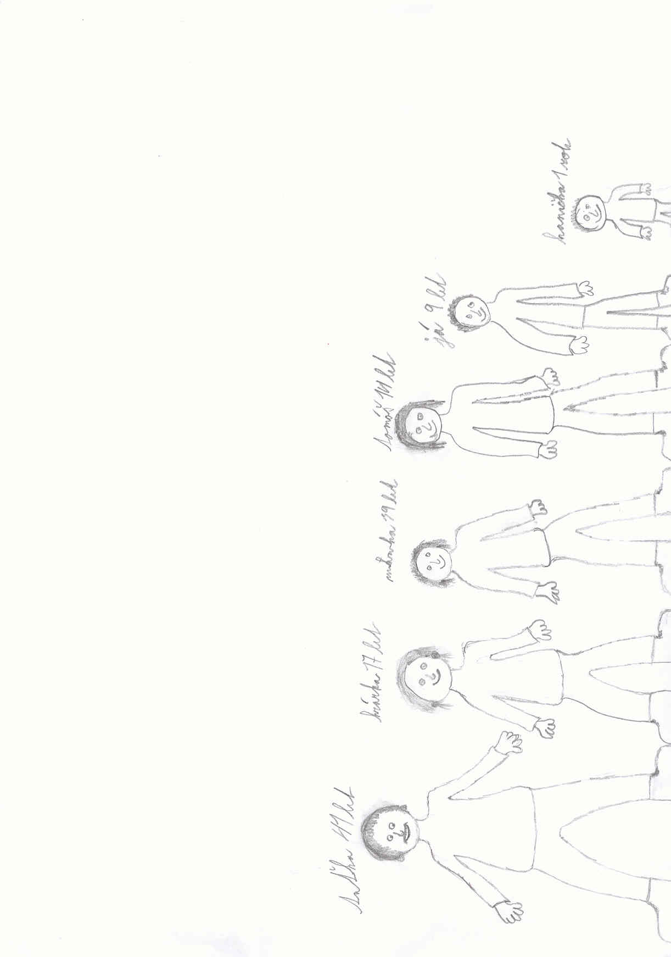

- Lukáš, 12 let
- mladšího bratra, kterého jak sám říká „nesnáší“
- první se nakreslil sám- narcistní sklony
- nejvíce vpředu je otec- normální oidipovský komplex
- sobě a rodičům nakreslil tkaničku u kalhot a knoflík- tím těmto osobám přikládá důležitost
- bratr jakoby odsunut dozadu, má pokřivená ústa- žárlivost a rivalita mezi sourozenci
- odtažené paže od těla- sociabilita
- kulaté nosy- falický symbol
- co se týče barev, použil dost červené barvy- tendence k agresivitě

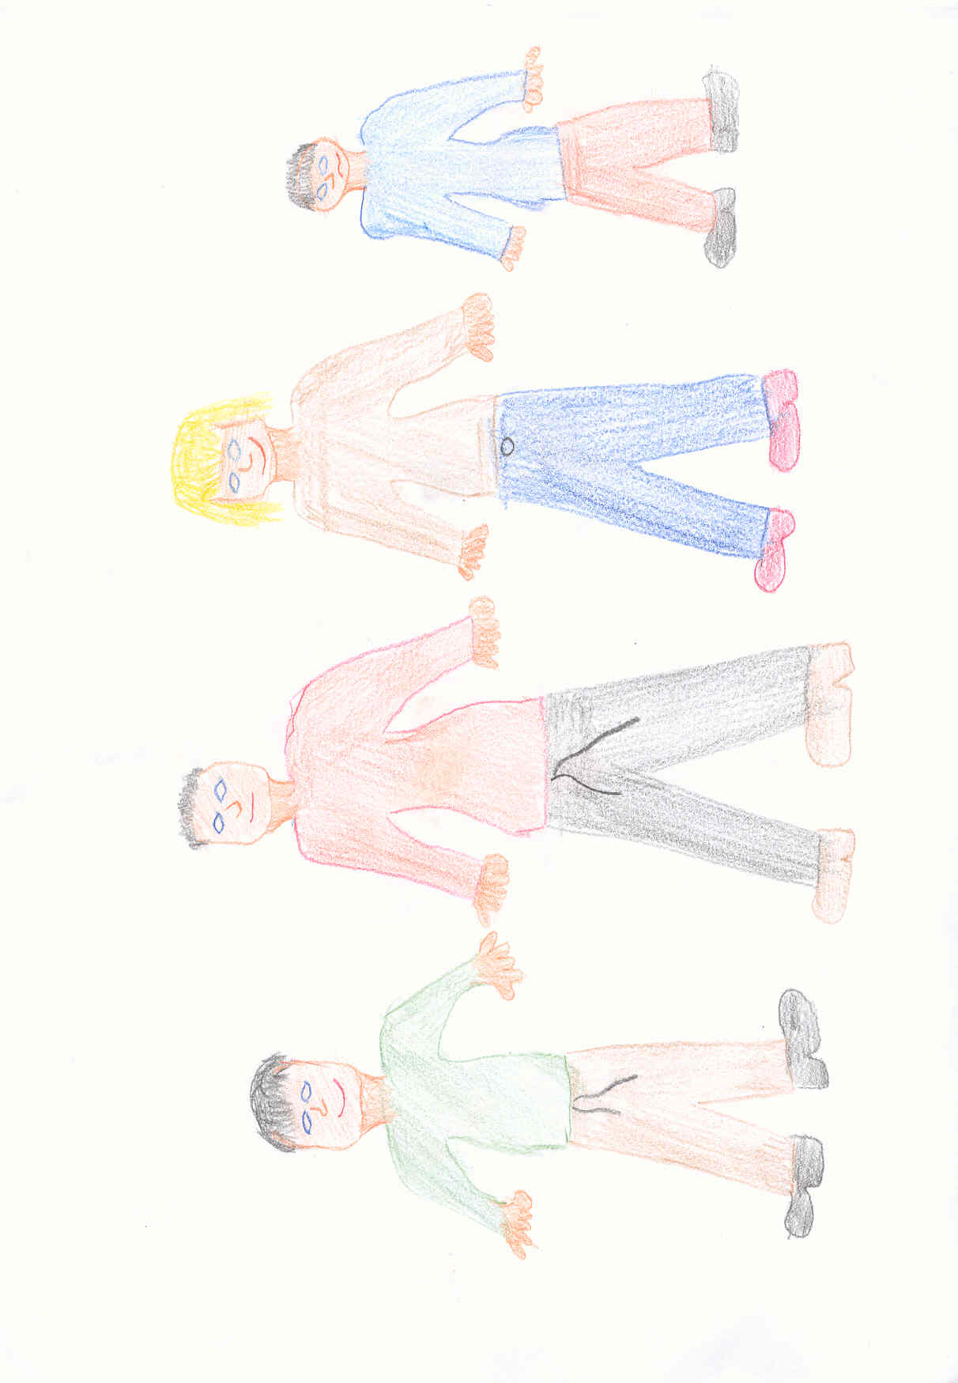
Úkol č.2: „Nakresli svoji rodinu, jako by se všichni její členové proměnili ve zvířátka.“

- Lukáš, 3,5 roku
- velmi mě překvapil, že úkol hned pochopil a že hned bez dalších otázek začal kreslit
- nakreslil kohouta, slepici a 2 kuřátka, ale bližší vysvětlení jsem z něj nedostala
- zvířata jsou z profilu, první jde kohout, tedy nejspíš otec(hlava rodiny), za ním kuřata(tedy Lukáš a mladší bráška) a poslední jde slepice(tedy nejspíše matka, která je zezadu chrání)
- používal hlavně červenou barvu- typické
- kuřata jsou oproti kohoutovi a slepici velmi malá- rodiče jsou pro něj ochránci

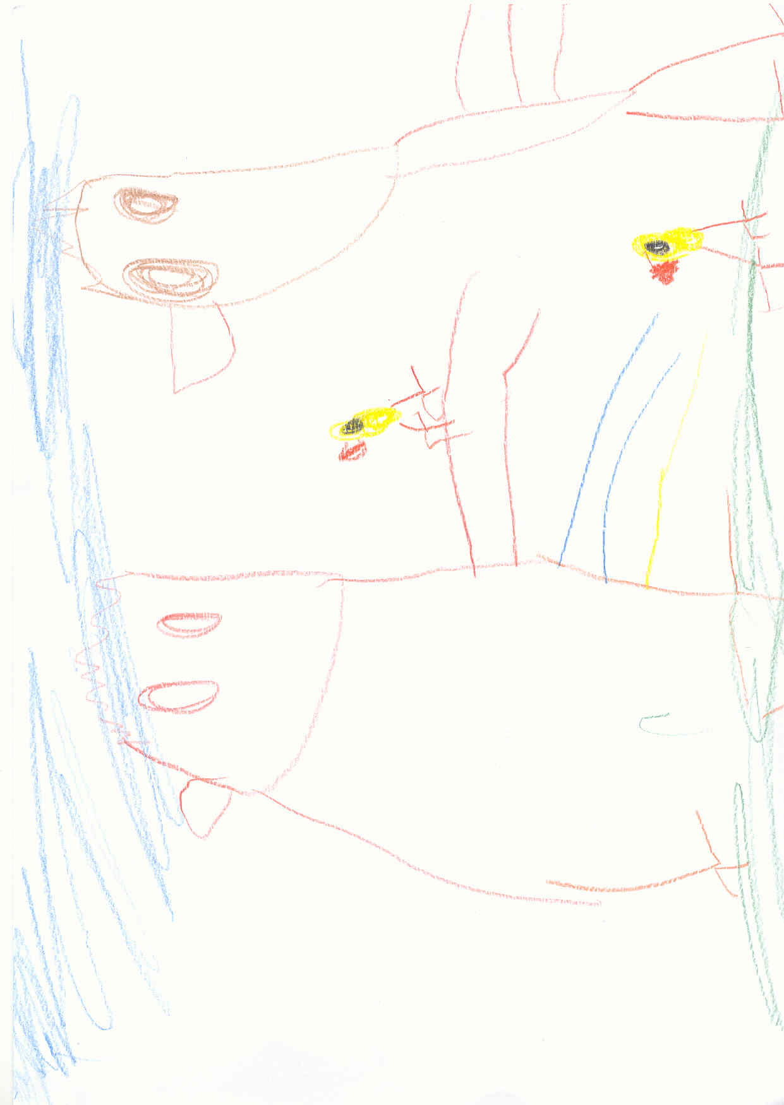
2) Michalka, 5 let
- jako první namalovala dům- symbol přístřeší a rodinného tepla (skutečně velmi harmonická rodina)
- svoji rodinu zobrazila jako motýli- neřekla proč; svoboda, léto, šťastné dítě (květina)
- starší sestru nakreslila o kousek dál- sourozenecká žárlivost
- typické- červená barva

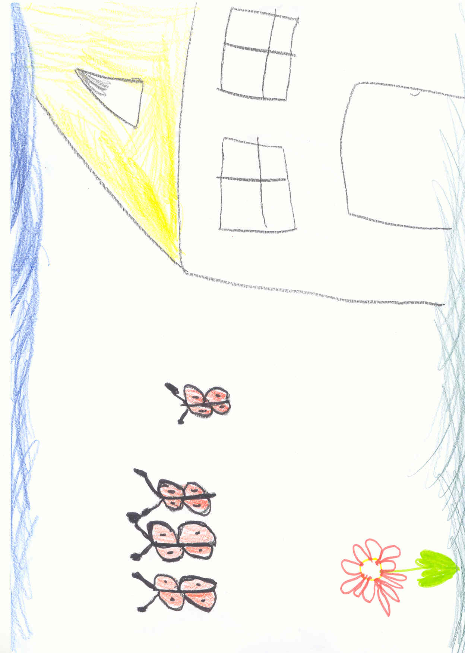
- Jirka, 10 let
- každého člena rodiny nakreslil jako jiné zvíře
- nejprve nakreslil nábytek a lampu, která svítí
- jako první namaloval žirafu- matku- je nejvyšší, má nade všemi doma přehled, má nejspíš hlavní slovo
- on sám se nakreslil jako netopýr, pro sebe si nakreslil 2 mouchy- prý hodně rád jí, je na skříni ve stejné úrovni jako hlava matky-říká, že ji má radši, než otce
- o tom také svědčí to, že ho nakreslil pod stolem, jako velblouda, který vzhlíží k matce
- mladšího bratra zobrazil jako malou myš, na stole, také pro bratra nakreslil jídlo, říká, že ho má hodně rád a že si spolu hodně hrají
- použil hodně hnědé barvy- různé sociální a rodinné konflikty (mohlo by být mezi otcem a matkou)
- celou rodinu umístil na spodní část papíru, dokonce nakreslil i „strop“

